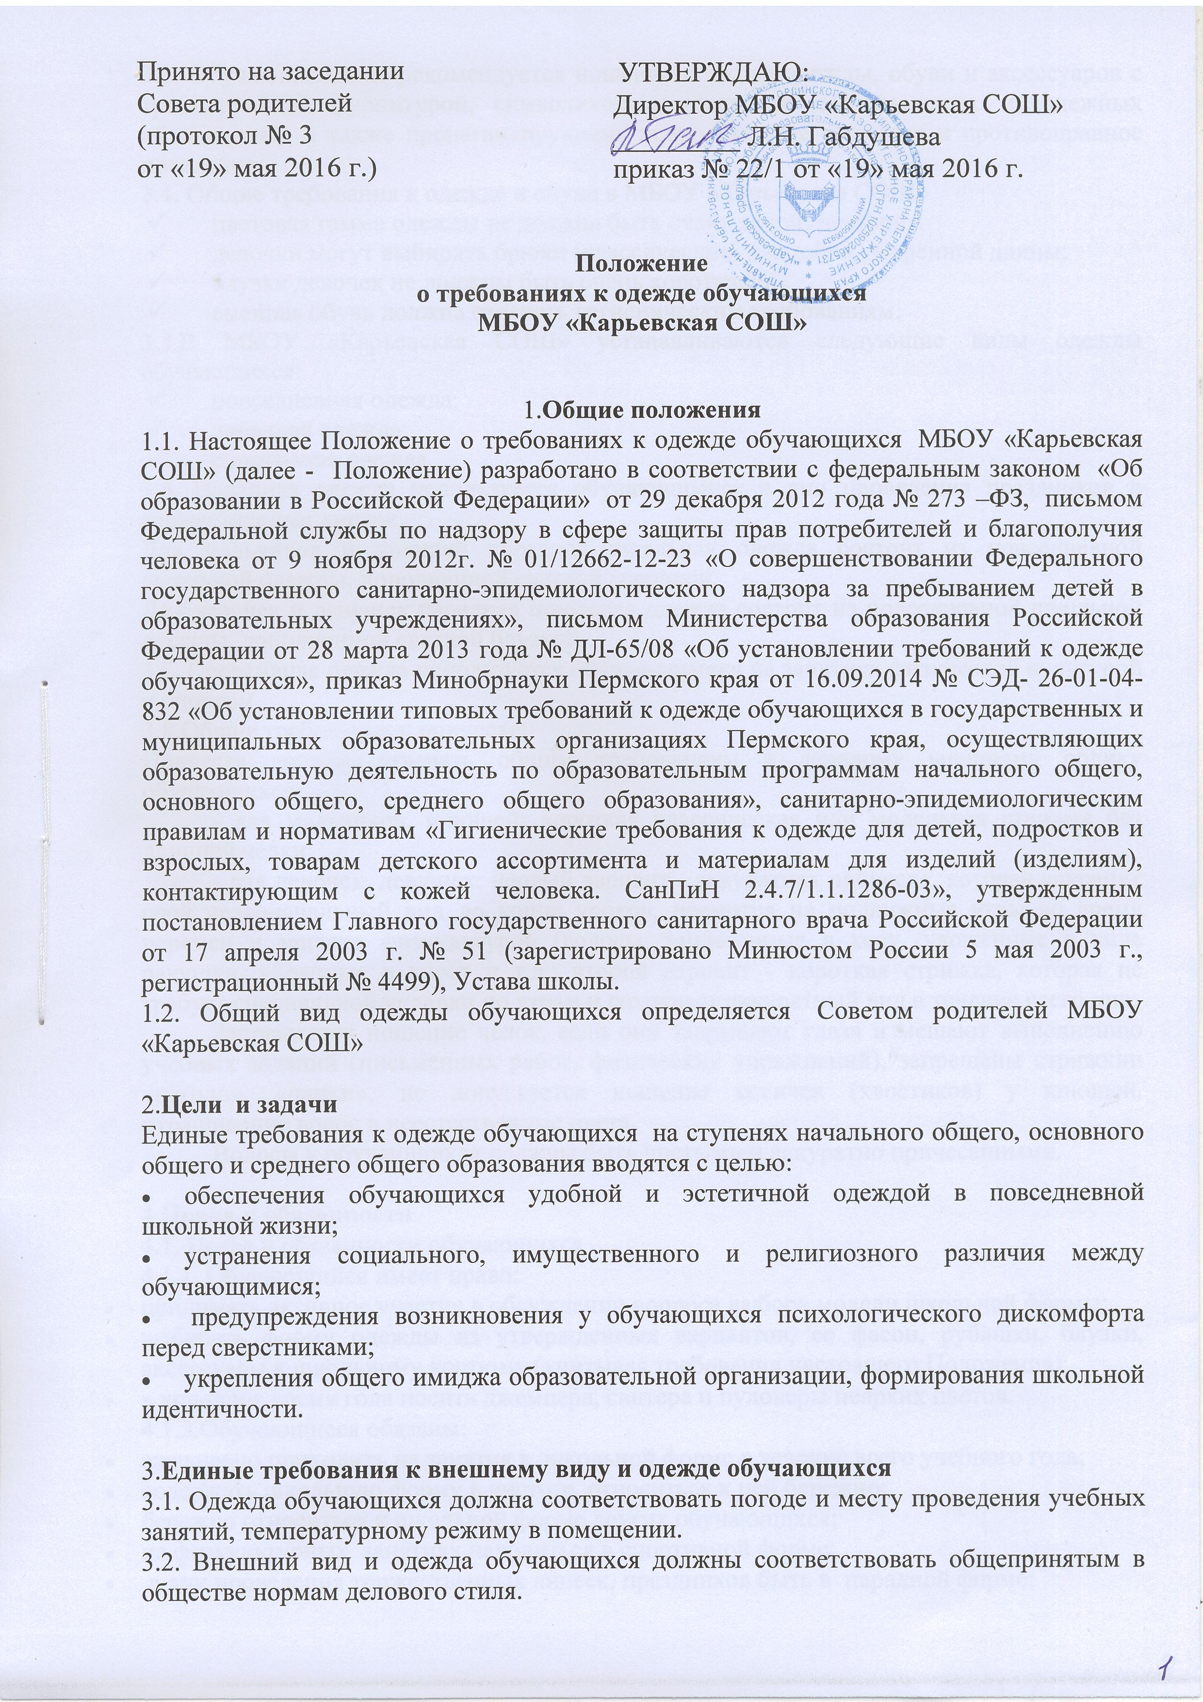
3.3. Обучающимся не рекомендуется ношение в школе одежды, обуви и аксессуаров с травмирующей фурнитурой, символикой асоциальных неформальных молодежных объединений, а также пропагандирующих психоактивные вещества и противоправное поведение.
3.4. Общие требования к одежде и обуви в МБОУ «Карьевская СОШ»
- цветовая гамма одежды не должна быть очень яркой, пестрой;
- девочки могут выбирать брюки (классические) или юбки умеренной длины;
- блузки девочек не должны быть очень короткими;
- сменная обувь должна отвечать гигиеническим требованиям.
3.5.В МБОУ «Карьевская СОШ» устанавливаются следующие виды одежды обучающихся:
- повседневная одежда;
- парадная одежда;
- спортивная одежда.
3.6. Парадная одежда используется обучающимися в дни проведения праздников и торжественных линеек.
Для мальчиков и юношей парадная школьная одежда состоит из повседневной школьной одежды, дополненной светлой сорочкой.
Для девочек и девушек парадная школьная одежда состоит из повседневной школьной одежды, дополненной светлой блузкой.
3.7. Спортивная одежда используется обучающимися на занятиях физической культурой и спортом.
3.8.Общие требования к прическе:
Прическа должна отвечать общим требованиям к деловому внешнему облику обучающихся:
- для мальчиков, юношей: короткая классическая или модельная стрижка без длинной челки;
- для девочек, девушек: первый вариант - аккуратная прическа, которая сохранит свой первоначальный вид до конца уроков, несмотря на подвижные игры во время перемен и занятия физкультурой (волосы, заплетенные в косу, уложенные в виде ракушки, убранные в хвост и т.д.; второй вариант - короткая стрижка, которая не требует специальной укладки по утрам и сохраняет аккуратный вид в течение всего дня;
Запрещается ношение чёлок, если они закрывают глаза и мешают выполнению учебных заданий (письменных работ, физических упражнений), запрещены стрижкии «наголо», «панки», не допускается ношение косичек (хвостиков) у юношей, окрашивание волос в неестественные цвета.
Волосы у обучающихся должны быть чистыми и аккуратно причесанными.

4.Права и обязанности
4.1. Права и обязанности обучающихся
4.1.1. Обучающийся имеет право:
- принимать активное участие в обсуждении вопроса выбора модели школьной формы;
- выбирать форму одежды из утвержденных вариантов, ее фасон, рубашки, блузки, аксессуары к школьному костюму (учитывая требования настоящего Положения);
- в холодное время года носить джемпера, свитера и пуловеры неярких цветов.
4.1.2.Обучающиеся обязаны:
- ежедневно приходить на занятия в школьной форме в течение всего учебного года;
- содержать школьную форму в чистоте, относиться к ней бережно;
- бережно относиться к школьной форме других обучающихся;
- на физкультурных занятиях находиться в спортивной форме;
- в дни проведения торжественных линеек, праздников быть в парадной форме;
- выполнять настоящее Положение.
4.2.Права и обязанности родителей (законных представителей) обучающихся
4.2.1.Родители (законные представители) имеют право:
- обсуждать в органах родительского самоуправления вопросы, относящиеся к школьной форме;
- выбирать форму одежды из предложенных вариантов;
- обжаловать неправомерные действия администрации и педагогического персонала по вопросам ношения школьной формы относительно обучающихся в соответствии с действующим законодательством;
4.2.2. Родители (законные представители) обязаны:
- приобрести школьную форму до начала учебного года и обновлять её по мере необходимости;
- ежедневно контролировать внешний вид обучающегося перед выходом его в школу в соответствии с требованиями настоящего Положения;
- следить за состоянием школьной формы своего ребенка;
- соблюдать настоящее Положение.
4.3.Права и обязанности учителя, классного руководителя
4.3.1. Учитель, классный руководитель имеет право:
- принимать активное участие в обсуждении вопросов выбора школьной формы, ее фасона.
4.3.2. Учитель, классный руководитель обязан:
- проводить с родителями (законными представителями) обучающихся разъяснительную работу по исполнению настоящего Положения;
- осуществлять ежедневный контроль за внешним видом обучающихся;
- своевременно (в день наличия факта) ставить родителей в известность об отсутствии школьной формы у обучающегося;
- действовать в рамках своей компетенции на основании должностной инструкции.

5. Ответственность
5.1.За неисполнение или ненадлежащее исполнение настоящего Положения лица, на которые распространяется действие настоящего Положения, несут ответственность в соответствии с действующим законодательством, локальными актами Учреждения

6.Заключительные положения
6.1. Положение вступает в силу с момента его принятия и действует до принятия нового.
6.2.Настоящее положение принимается на заседании педагогического совета. Изменения и дополнения к нему принимается Педагогическим советом.
6.3. Контроль за исполнением настоящего Положения осуществляется административным, педагогическим персоналом и родителями (законными представителями) обучающихся.

